SOŠKA FRONTA

KAZALO:

|  |  |
| --- | --- |
| 3 | DVE ARMADI |
| 3 | Avstro-ogrska armada |
| 5 | Italijanska armada |
| 7 | 1915 |
| 7 | Prvi boji ob Soči |
| 8 | Italijanski alpini v drzni akciji zasedejo Krn |
| 9 | Italijanski uspeh - ZASEDBA GORICE |
| 10 | 11. SOŠKA BITKA – najbolj krvav spopad |
| 13 | PREBOJ SOŠKE FRONTE IN KONEC BOJEV |
| 14 | Priprave |
| 15 | 24. oktober 1917, ob 2.00 zjutraj |
| 15 | Zgodovinski prodor – ČUDEŽ PRI KOBARIDU |
| 16 | 28. oktobra ob Soči spet zavlada mir |
| 17 | VIRI |

DVE ARMADI

•AVSTRO-OGRSKA ARMADA

Sestava avstro-ogrske armade

Avstro-ogrska armada je bila sestavljena iz enote skupne vojske (cesarske in kraljevske) pod pristojnostjo vojnega ministrstva na Dunaju, vsaka polovica monarhije pa je imela še svojo vojsko: Avstrija cesarsko- kraljevsko domobranstvo in črnovojništvo, Ogrska pa je imela kraljevsko ogrsko domobranstvo.

Uradni jezik skupne armade, avstrijskega domobranstva in črnovojništva je bil nemški, ogrskega domobranstva in črnovojništva pa madžarski. V hrvaškem delu Ogrske je bilo organizirano še kraljevsko ogrsko hrvaško domobranstvo s hrvaškim uradnim jezikom.

Osnovna enota avstro-ogrske vojske je bil polk, ki je običajno nastopal v celoti. Sestavljen je bil iz treh ali štirih bataljonov, vsak bataljon pa iz treh ali štirih stotnij (Kompagnie) in mitralješkega oddelka. Stotnija je štela v vojni praviloma okoli 250 mož, bataljon 750 do 1000, polk pa med 3000 do 4000.

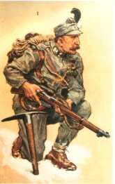

*Avstro-ogrski vojak*

Pehota skupne vojske je ob začetku vojne štela 102 pehotna polka, 4 polke tirolskih cesarskih lovcev, 4 bosansko-hercegovske pehotne polke, 26 samostojnih lovskih bataljonov in bosansko-hercegovski lovski bataljon.

Bosansko-hercegovski polki in lovski bataljoni so bili avstro-ogrska kolonialna vojska. Veljali so za elitne enote, posebej uporabne na gorskem terenu. Opremljeni in oboroženi so bili kot navadna avstro-ogrska pehota, le da so imeli vojaki za pokrivalo predpisan fes, častniki pa so lahko izbirali med fesom in običajno oficirsko kapo. Ker je bilo med vojaki predvsem muslimanov, so imele enote poleg katoliških duhovnikov tudi muezine.

Pred vojno je štela avstro-ogrska vojska 36.000 častnikov in 414.000 podčastnikov in vojakov, organiziranih v 16 vojaškoteritorialnih korpusnih območij. Slovenske dežele so bile v III. Korpsnem območju, s poveljstvom v Gradcu.

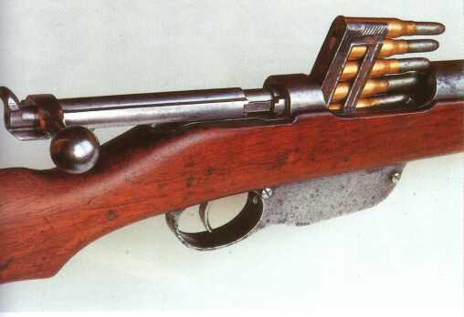

*Kratka puška M 1895*

Ob mobilizaciji na začetku vojne so vpoklicali 2.846.000 rezervistov in 54.000 rezervnih častnikov, tako da se je armada povečala na 3.350.000 mož, od tega jih je bilo pod orožjem nekaj več kot dva milijona. V začetku leta 1916 je armada štela 70.000 častnikov in 2.500.000 podčastnikov in vojakov. Do konca vojne je v njej služilo nekaj več kot 8.000.000 ljudi, med njimi okoli 160.000 Slovencev.

Pehotna oborožitev

Osnovno strelsko orožje avstro-ogrske pehote je bila puška M 1895, kalibra 8mm, pri nas bolj znana pod imenom manlierica. Puško M 1895 so izdelovali v več izvedbah glede na dolžino in načina pritrditve jermena. Najpogostejši sta bili 1282 mm dolga in 3,65 kg težka puška M 1895 ter 1005 mm dolga in 3,13 kg težka skrajšana puška M 1895, namenjena vojakom, ki bi jih dolga puška ovirala pri opravljanju nalog (planincem, topničarjem, voznikom pionirjem, kuharjem, telefonistom in podobnim).

Najbolj smrtonosno orožje pehote je bil vsekakor mitraljez, ki so mu avstro-ogrska taktična pravila pripisovala ognjeno moč 80 strelcev. Kot skoraj vsi mitraljezi tistega časa je bil predviden za dolgotrajno neprekinjeno streljanje in je imel zato vodno hlajeno cev. Zaradi velike teže (mitraljez 17 kg, podstavek 18 kg, ščit 20 kg) je bil izrazito obrambno orožje.

Proti koncu vojne se je število strojnic zelo povečalo; jeseni leta 1918 je avstro-ogrska armada razpolagala s kar 17.300 mitraljezi. Med vojno so jih v tovarni v Steyer-ju izdelali 40.000.

Gorsko topništvo

Že pred I. svetovno vojno so vojaške velesile v svojo oborožitev uvedle posebno vrsto topništva - gorsko topništvo. Topovi gorskega topništva so bili zasnovani tako, da so bili čim lažji, da so imeli majhno medosno razdaljo koles in da se jih je dalo razstaviti na dele, ki jih je lahko prenašala ali vlekla tovorna živina.

Avstro-ogrska vojska je zaradi konfiguracije terena v monarhiji še posebej skrbela za gorsko topništvo in je že leta 1863 ustanovila gorski polk, vojno pa je dočakala s sedmimi. Ob izbruhu vojne so bili polki oboroženi z več modeli večinoma zastarelih gorskih 7-cntimetrskih topov, do konca leta 1916 pa je postal standardno orožje avstro-ogrskih gorskih topov odličen Škodin 7,5 centimetrski gorski top M 1915.

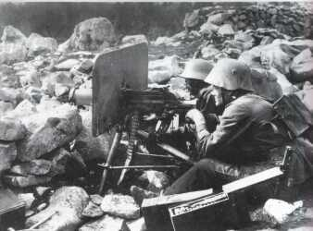

*Avstro-ogrski mitraljez*

•ITALJANSKA VOJSKA

Italijanska vojska je bila po katastrofi v Etiopiji in libijski vojni proti Turčiji zelo oslabljena, po moči je bila daleč slabša od vojska primerljivih evropskih držav. Manjkalo je 13.500 častnikov, v topništvo jih je manjkalo skoraj polovica, v saniteti več kot pol. tako vojaki kot rezervisti niso bili izurjeni. Močno je primanjkovalo pehotnega in topniškega streliva.

Tudi pri oborožitvi ni bilo vse tako, kot bi moralo biti. Lahko orožje je bilo sorazmerno dobro opremljeno, srednje in predvsem težko topništvo pa je bilo precej zastarelo.

Najbolj kritično je bilo pomanjkanje mitraljezov. Kljub nakupom v tujini je italijanska vojska vojno pričakovala le z nekaj več kot 600 mitraljezi, pa še ti so bili petih različnih tipov.

V primerjavi z avstro-ogrsko vojsko je bila prednost italijanske vojske narodnostna homogenost.

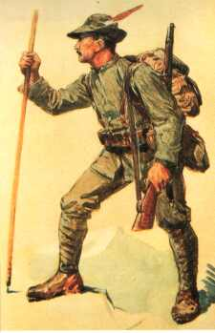

Italijanski vojak

Letalstvo

Marca 1915 je bil ustanovljen Italijanski letalski korpus in letalstvo je tako postalo samostojen red vojske. Ob izbruhu vojne so imeli 15 izvidniških eskadrilj (letala Bleriot, Nieuport, Maurice Farman).

Posebnost italijanskega letalstva je bila, da so kot prvi uporabljali bombniška letala. Italijani so se že pred vojno poleg Rusov edini domislili, da bi bila lahko letala uporabna za odmetavanje bomb na nasprotnika in njegovo zaledje. Zamisel je navdušila tako vojaško vodstvo kot konstruktorja in lastnika letalske tovarne grofa Giannija Capronija. V njegovi tovarni so še pred začetkom vojne izdelali bombnik Ca 30, ki še ni bil uporaben za operativno uporabo. Izpopolnjeni model Ca 31 so začeli izdelovati serijsko in julija 1915 je italijanski letalski korpus prevzel prve primerke tri motornega dvokrilnega bombnika

Leta 1916 so imeli Italijani že 50 letal: 22 izvidniških, 13 bombniških, 9 lovskih, 5 protiletalskih in 1 hidroplansko letalo.

Mobilizacija

Prvega marca leta 1915 je načelnik vrhovnega poveljstva, generalporočnik grof Luigi Cadorna, ukazal izvedbo tajnega mobilizacijskega načrta pod imenom »mobilizonih rossa«. Šele 4. maja 1915 so se začeli vojaški transporti proti meji. 22. maja, dan pred napovedjo vojne, je bila v Italiji objavljena splošna mobilizacija, kar pa je bil samo simboličen akt, saj je bilo ob meji zbranih že 400.000 vojakov. Po

načrtu bi morala biti mobilizacija končana v 23 dneh, v resnici pa se je zavlekla na 43 dni, tako da sta bila na dan napovedi vojne na meji popolna in opremljena le dva korpusa.

Konec junija 1915 je italijanska vojska štela 31.000 častnikov, 1.000.000 vojakov s 750.000 puškami, 170.000 karbidovkami, 618 mitraljezi, 1800 lahkimi, 192 težkimi in s 132 oblegovalnimi topovi (možnarji).

Med vojno se je kljub izgubam številčnost vojske stalno povečevala. 1. oktobra 1916 je štela že 1.800.000 mož, leto kasneje pa že 2.400.000 vojakov.

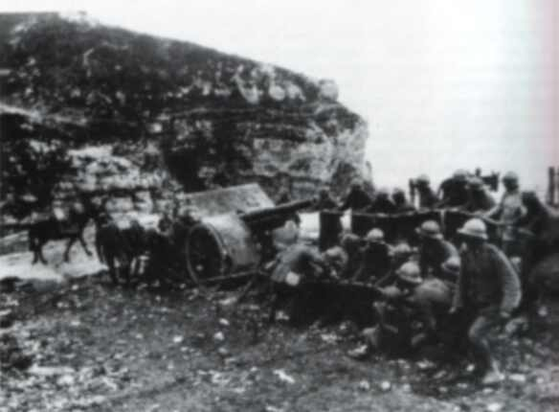

*105 mm top, ki je imel domet kar 11 km* 1915

Opolnoči 23. maja sta 2. in 3. italijanska armada prekoračili državno mejo med Avstro-Ogrsko in Italijo, ter se podali proti Soči. Čeprav so se avstro-ogrske enote razen na tolminskem in goriškem mostišču umaknile na levi breg Soče, so Italijani napredovali neverjetno previdno in tako podarili branilcem nujno potreben čas za dovoz enot na novo bojišče in organiziranje obrambe. Že prvi krvavi boji pri Plavah so razblinili italijanske upe, da bo vojna med Avstro-Ogrsko lahek sprehod na Dunaj; Italijane je čakalo dolgotrajno izčrplajoče pozicijsko vojskovanje. Od junija do decembra 1915 so se nato ob Soči zvrstile štiri soške bitke, v katerih so Italijani poskušali prebiti avstro.ogrsko obrambo. Branilci so bili nekajkrat v hudi stiski, toda generaloma Boroeviću in Rohru se je s spretnim manevriranjem rezerv posrečilo preprečiti najhujše, tako da so bili italijanski uspehi pičli : zasedba Krna, majhno mostišče pri Plavah, Oslavje in zahodni rob Doberdobskega Krasa. Izgube so bile grozljive: skoraj 300.000 mrtvih, ranjenih in obolelih.

•Prvi boji ob Soči

Opolnoči so italijanske enote prečkale mejo, do večjih bojev pa še ni prišlo, saj so se avstro-ogrske enote razen na tolminskem in goriškem mostišču umaknile na levi brg Soče. Italijani so takoj v začetku zapravili priložnost za hitro napredovanje. 1. konjeniška divizija pod poveljstvom generala Pirozzija, ki je imela nalogo v galopu zasesti želežniški in cestni most v Pierisu, je napredovala tako obotavljivo, da so avstro-ogrski vojaki 24. maja 1915 zjutraj med umikom zlahka sestrlili želežniški, cestni in leseni most.

3. armada je prvega dne vojne zasedla Visco, Joanniz, Strasoldo, Brazzano, Krmin in Červinjan, naslednji dan pa se je italijansko napredovanje močno upočasnilo. Italijani bi verjetno zlahka zasedli Gorico, če bi prve dni nastopili bolj odločno, tako pa so imeli Avstrijci dovolj časa, da so pripeljali enote 58. divizije in organizirali ogrambo mostišč.

Italijansko napredovanje je bilo tako zelo počasno. Šele v desetih dneh so Italijani južno od Gorice dosegli Sočo. 9. junija so Italijani poskušali prečkati Sočo nad Zagrajem. Zvečer so v največji tišini začeli

graditi most, s splavi in čolni pa so na levi breg prepeljali bataljon in pol vojakov, ki so prečkali železniško progo in se začeli vzpenjati na Doberdobsko planoto. Takrat pa so avstro-ogrski vojaki začeli streljati nanje s puškami in topovi. Avstro-ogrski topničarji so z granatami razbili italijanski pontonski most in Italijanom na levem bregu je trda predla. Umaknili so se na breg Soče, se skrivali v slabotnih zaklonih in čakali noči. Šele takrat so se ostanki bataljona lahko umaknili, na otoku pa je ostalo e kup trupel.

Avstrijci so razbili tudi drugi poskus presenečenja 15. junija. Italijanom je uspelo priti na drugi breg Soče šele 23. junija, prvega dne 1, soške bitke, ko so zgradili leseno brv ob ostankih jeklenega mostu.

Italijani so v začetku zaradi neizkušenosti delali začetniške napake. Vojake, orožje in strelivo so z vlaki vozili kar do Krmina, ki je bil le kakih 12 km oddaljen od prvih avstro-ogrskih enot. Verjetno so se zanašali na to, da Avstrijci nimajo topa z dometom, večjim od 8 km. A so se pošteno zmotili. Avstro-ogrska topniška enota jih je napadla z 30,5 cm Škodinim možnarjem. Z njim so obstreljevali nabito polno železniško postajo in tam povzročili strašen pokol in razdejanje. Še preden so se presenečeni Italjani zavedali, so možnar odpeljali.

Italijanski alpini v drzni akciji zasedejo Krn

Medtem so alpini skupine B dobili nalogo zasesti Krn (2245 m). Z zasedbo Pleč in Kožljaka so se Italijani približali Krnu od juga, hoteli pa so ga sočasno napasti tudi iz grebena. Ko so ugotovili, da je na grebeni ogrska vojska, so 31. maja s planine Zaprikraj poslali v napad na greben bataljon Susa. Alpini so po kratkem boju zasedli Vršiča in greben.

Tako je 15. junija malo pred polnočjo s Pleč proti Krnu krenila četa alpinov, ki je štela 130 mož v 3 vodih. Ko so prišli do Kožljaka, pa so krenili proti Krnu v koloni drug za drugim. Z druge strani je proti Krnu v napad šla še druga četa, ki je imela nalogo preprečiti prihod okrepitev posadki na vrhu Krna.

Branilci so bili zelo nepazljivi, saj so Italijane opazili šele ob 3.30 na razdalji 50 m. V boju na nož so premagali branilce in zasedli vrh. Pri branilcih je umrlo 6 vojakov, ostalih 200 Ogrov pa se je predalo.

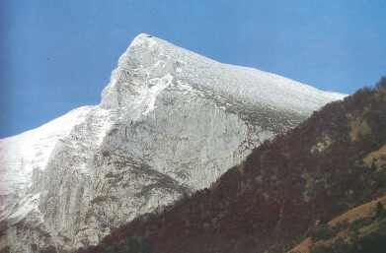

*Krn (2245 m)*

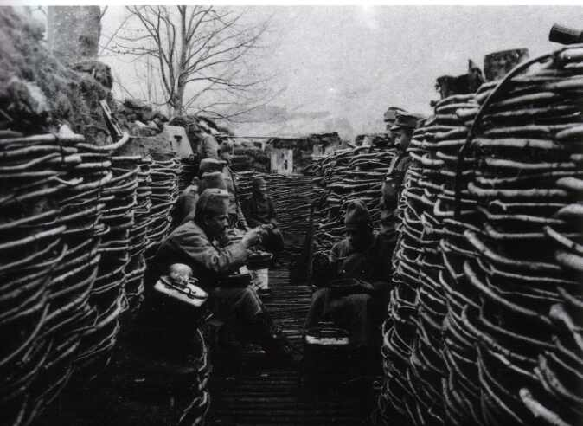

*Vojaki v strelskih jarkih ob kosilu* Italijanski uspeh–

ZASEDBA GORICE

Predah po prvih štirih bitkah so Italijani izkoristili za okrepitev armade in izpopolnitev taktike – v letu 1915 so se marsičesa naučili. Nov velik napad na Soči so načrtovali za junij 1916, vendar so ga morali zaradi avstro-ogrske ofenzive na Južnem Tirolskem prestaviti na Avgust. Napad na goriško mostišče so pripravili tako skrbno, da branilci, močno oslabljeni zaradi ruske ofenzive na vzhodni fronti, niso ničesar opazili. 6. avgusta je strahovitemu obstreljevanju avstro-ogrskih položajev sledil sočasni napad italijanske pehote. V 40 minutah so Italijani zasedli Sabotin, načeli obrambo pri Podgori, le malo kasneje pa je bil v njihovih rokah tudi Šmihel. Položaj branilcev se je 8. avgusta zelo poslabšal, saj so Italijani z zasedbo Gorice dosegli velik politični uspeh, vendar so jim kljub zagrizenim napadom spodleteli vsi poskusi preboja nove avstro-ogrske obrambne fronte.

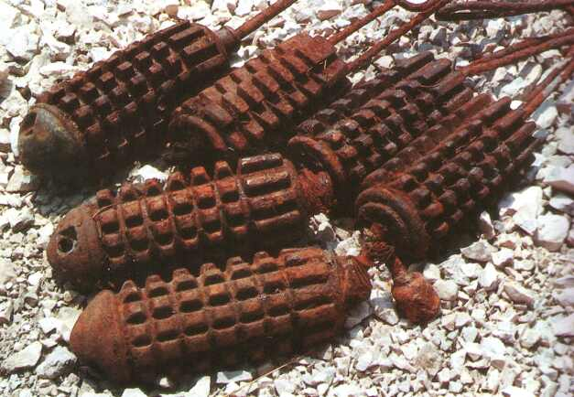

# Avstro-ogrske ročne bombe

11. SOŠKA BITKA –

najbolj krvav spopad

Že avgusta 1917 so Italijani enajstič napadli. Napad na Krasu se je izjalovil, uspel pa je preboj prek Soče na zahodni rob planote Banjščice. Branilci so v bojih in pod stalnim strahovitim topniškim obstreljevanjem dobesedno skoperneli; ostali so brez rezerv in grozil jim je popoln poraz. Po avstro-ogrskem umiku so Italijani svoje napade osredotočili na hrib Škabrijel, ki so ga avstro-ogrske enote zagrizeno branile. Na hribu so obležala trupla tisočih napadalcev in branilcev, vrh pa je ostal v avstro-ogrskih rokah.

V skoraj mesecu 11. soške bitke je padlo 40.000 italijanskih vojakov, ranjenih pa je bilo 110.000, v avstro-ogrski vojski pa je bilo več kot 10.000 mrtvih, 70.000 ranjenih in 30.000 pogrešanih vojakov. 11. soška bitka je tako prišla v zgodovino kot najbolj krvava med vsemi bitkami, obenem pa je bil to tudi najbolj krvav spopad na slovenskih tleh.

Poraba streliva je bila ogromna; Italijani so postreljali skoraj 3 milijone granat, avstro-ogrska pa približno 2.000.000 granat. Kako grozljivo se je povečala moč topništva nam pove podatek, da so Avstrijci v prvi bitki porabili le 60.000 granat.

Kot ponavadi sta obe strani trdili, da sta zmagali. Avstrijci so imeli za to več razlogov, saj so na severnem delu fronte preprečili padec tolminskega mostišča in italijanski preboj do Trnovskega gozda. Po drugi strani pa so Italijani zasedli polovico Banjišč in nasprotnika skoraj spravili na kolena. Italijanska vojska je svoje izjemno hude izgube še lahko nadomestila z vpoklicem novih letnikov nesrečnih rekrutov, avstro-ogrske izgube pa so bile zaradi splošne izčrpanosti nenadomestljive. Cadorna je bil prepričan, da mu bo v naslednji bitki uspelo.

PREBOJ SOŠKE FRONTE IN KONEC BOJEV NA SOČI

Boroevićeva Soška armada je v 11. bitki sicer z zadnjimi močmi ustavila italijanski prodor na Banjšicah, vendar je bilo jasno, da nove italijanske ofenzive ne bo zdržala. Cesar Karel je prosil za pomoč Nemce, da bi skupaj pripravili protinapad v Zgornjem Posočju, kjer ga Italijani niso pričakovali. Združene avstro-ogrske in nemške enote so 24. oktobra 1917 presenetile Italijane in prebile fronto pri Bovcu in Tolminu. Že prvi dan so prodrle mimo Kobarida 18 km globoko do Robiča, ki leži na pragu Beneške ravnine. Nasljedni dan so vrzeli v italijanski obrambi še razširili, italijanski poraz pa se je spremenil v katastrofo. Splošen umik, ki je ponekod prešel v paničen beg, se je končal v začetku novembra na reki Piavi, 200 km zahodneje.

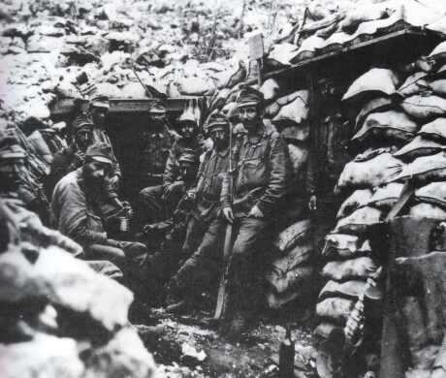

*Avstro-ogrski vojaki v strelskih jarkih*

Priprave

Odločitev za ofenzivo je padla 9. septembra, napad pa se je moral začeti, preden bi v gorskem terenu zavladale zimske razmere. Pripraviti vse potrebno za napad v samo 44. dneh je bila težka, skoraj nemogoča naloga, še posebej zaradi slabih prometnih povezav z zaledjem. Tako se je prevoz enot in materiala začel 20. septembra, dober mesec pred napadom.

Poleg izredno kratkega časa za pripravo napada je bilo potrebno rešiti še en problem. Za uspeh celotne akcije je bilo odločilnega pomena, da Italijani ne odkrijejo priprav na napad in predvsem cilj napada. Problem pa je bil tudi v tem, ker niso imeli dovolj konj, brez katerih armada ni bila mobilna.

Enote so poslali na bojišče šele tik pred napadom. Na ogled izhodiščnih položajev so pošiljali samo častnike. Nemci so se upravičeno še posebej bali izdajalcev, zato so navodila in ukaze, predvsem pa datum napada zadrževali prav do zadnjega trenutka. Med zbiranjem enot v zaledju so na fronto pošiljali topništvo, strelivo, hrano in drugo opremo. Da bi priprave ostale neopažene, so vse transporte na fronto izvajali samo ponoči. 2400 vlakov je v štirih tednih prepeljalo okoli 100.000 vagonov vojakov, opreme, topov, streliva, hrane in drugega. Da bi bila novoustanovljena armada mobilna, je bilo potrebno prepeljati kar 70.000 konj. Za prevoze so uporabili tretjino celotnega železniškega parka monarhije. Skozi ljubljansko železniško postajo je šlo oktobra 1917 po 120 vojaških transportov dnevno. Kljub temu so železničarji cepali od utrujenosti, saj so bili v službi neprestano tudi po 50 ur, ni prišlo do večjih zastojev ali nesreč.

Samo za avstro-ogrsko topništvo je bilo treba pripeljati 1.000.000 granat, za kar so uporabili okoli 2000 železniških vagonov. Za vsak lahek gorski top so pripravil zalogo 1000 granat, za vsako težko havbico 800, za vsak top kalibra 10,4 cm in po 200 granat za vsak možnar kalibra 30,5 cm. Nemci so za svoj del topništva prepeljali okoli 500.000 granat.

Zaradi zamud, predvsem pa zaradi zbujajočega padca morale, so datum napada prestavili za dva dni, na 24. oktober.

24. oktober 1917, 2.00 zjutraj

Točno ob drugi uri zjutraj oblačnega in deževnega 24. oktobra 1917 se je za Italijane med Rombonov in Seli pri odprl pekel. Strahovitim eksplozijam, ki so odmevale od okoliških hribov, so se pridružili zamolkli poki – začelo se je obstreljevanje s plinskimi granatami.

Med 4.30 in 6.30 je zavladalo varljivo zatišje, nato pa se je začelo rušilno obstreljevanje topniških položajev in obrambnih utrdb, v katerem so sodelovali tudi težki in najtežji topovi, ki so razbijali prve italijanske strelske jarke.

Zgodovinski prodor – ČUDEŽ PRI KOBARIDU

Dvanajsta nemška (šlezijska divizija) je imela pomembno nalogo prebiti italijansko obrambo ob Soči pri Tolminu in nato prodreti proti Kobaridu.

Redke italijanske čete prve obrambne črte na levem bregu so vojaki 12. divizije premagali v prvem naletu; ob 9. uri so Šlezijci že prodirali po obeh bregovih Soče, čeprav so bili na obeh pobočjih utrjeni Italijani z močnim topništvom. Pred usodnim napadom iz boka jih je varovala le megla, ki je močno zmanjšala vidljivost. Ob 15.30 so Italijani porušili jekleno konstrukcijo mostu pri Kobaridu, le pol ure potem pa je ll. Bataljon 23. polka ob pol bataljona premagal improvizirano obrambo Kobarida in vkorakal v mesto. Tam jih je čakal bogat vojaški plen, zajeli so okoli 2000 Italijanov. 12. divizija je tako prvi dan ofenzive prebila vse tri obrambne črte, ne da bi ob tem naletela na resnejši odpor, in ob 22.30 zasedla Robič, 18 km za prvimi italijanskimi položaji. Zajeli so 10.000 ujetnikov, med njimi celoten štab 43. italijanske divizije in dva štaba brigade.

Prodor 12. divizije je kasneje dobil ime »Čudež pri Kobaridu«. Uporaba pojma čudež je prišla prav v propagandne namene tako napadalcem kot branilcem. Resna analiza pokaže, da prodor Šlezijcev 18 km daleč mimo dveh nedotaknjenih italijanskih divizij, ki sta čepeli na grebenu nad nezavarovanim levim bokom prodirajočih Nemcev, pač ni bil čudež, ampak je bil predvsem posledica popolne nesposobnosti italijanskega poveljstva.

28. oktobra ob Soči spet zavlada mir

Zadnje italijanske enote so se prek Soče umaknile 28. oktobra 1917 ob pol enajsti uri. Dvanajsta, zadnja bitka na Soči je bila tako končana, fronta se je tako premaknila v Beneško kotlino in po 885 dnevih spopadov in umiranja je ob Soči in v Julijskih Alpah spet zavladal mir.

Vojna se je končala pri reki Piavi skoraj 200 km zahodneje. Zadnja večja bitka pred ustalitvijo fronte na Piavi je bila 30. decembra leta 1917.

V dveh letih in pol bojev je ob Soči padlo okoli 300.000 vojakov.

|  |  |
| --- | --- |
|  |  |

*Italijanska in Avstrijska vojna pokopališča*

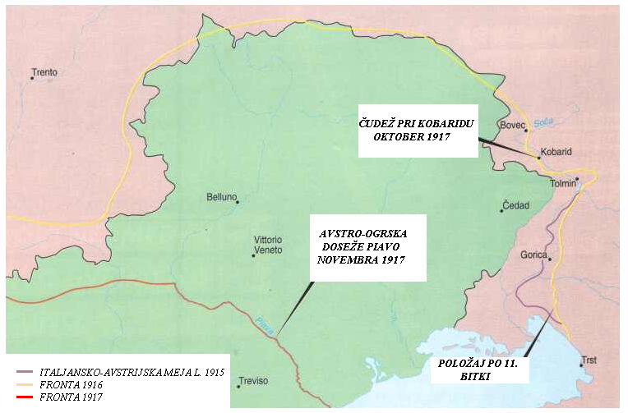

*Zemljevid položajev armad med Soško fronto*

VIRI:

• internet

• knjiga Marko Simić: PO SLEDEH SOŠKE FRONTE